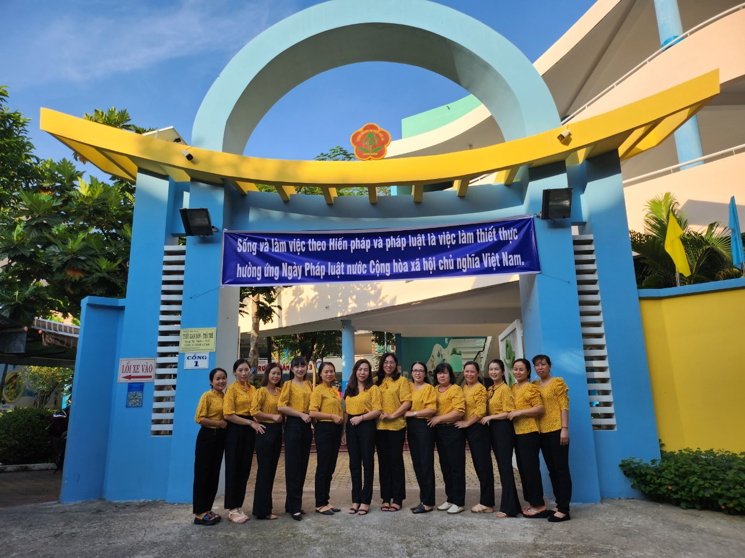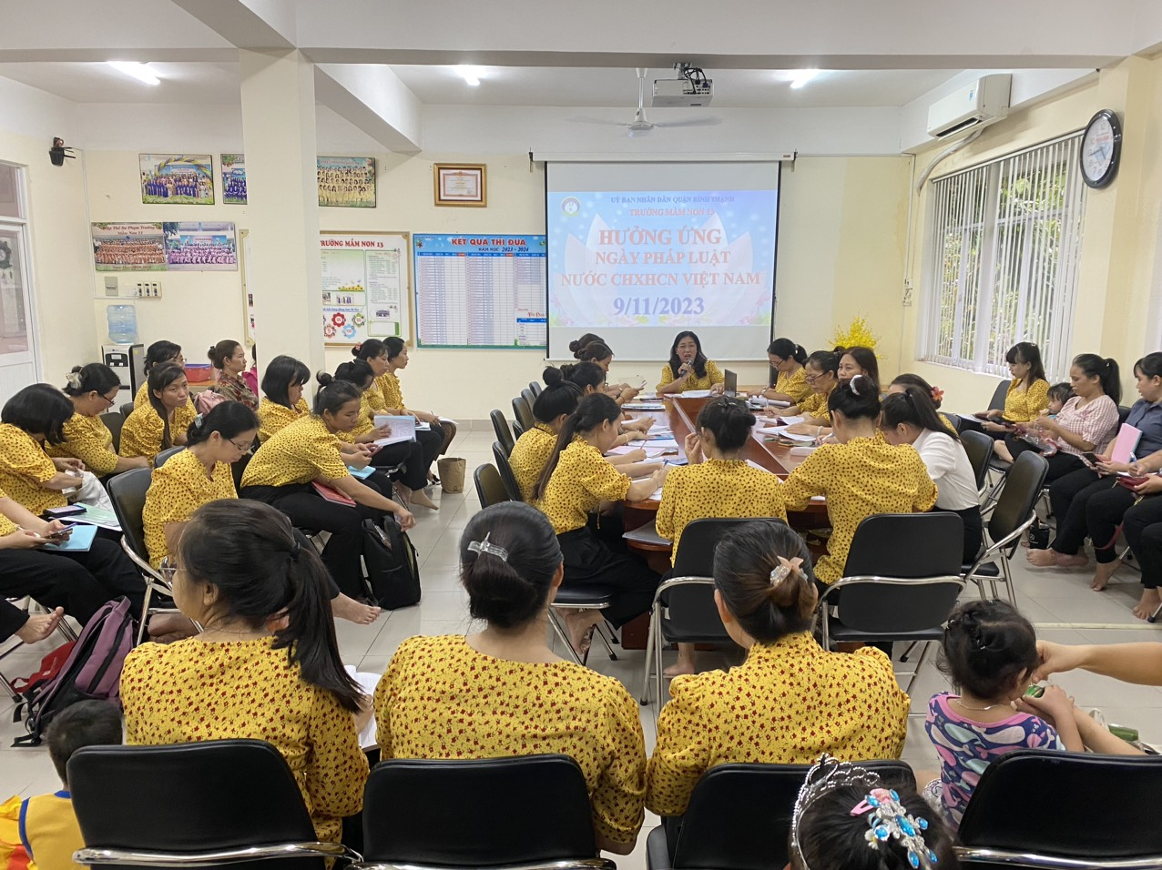

**CB-GV-NV hưởng ứng ngày Pháp luật nước CHXHCN Việt Nam**

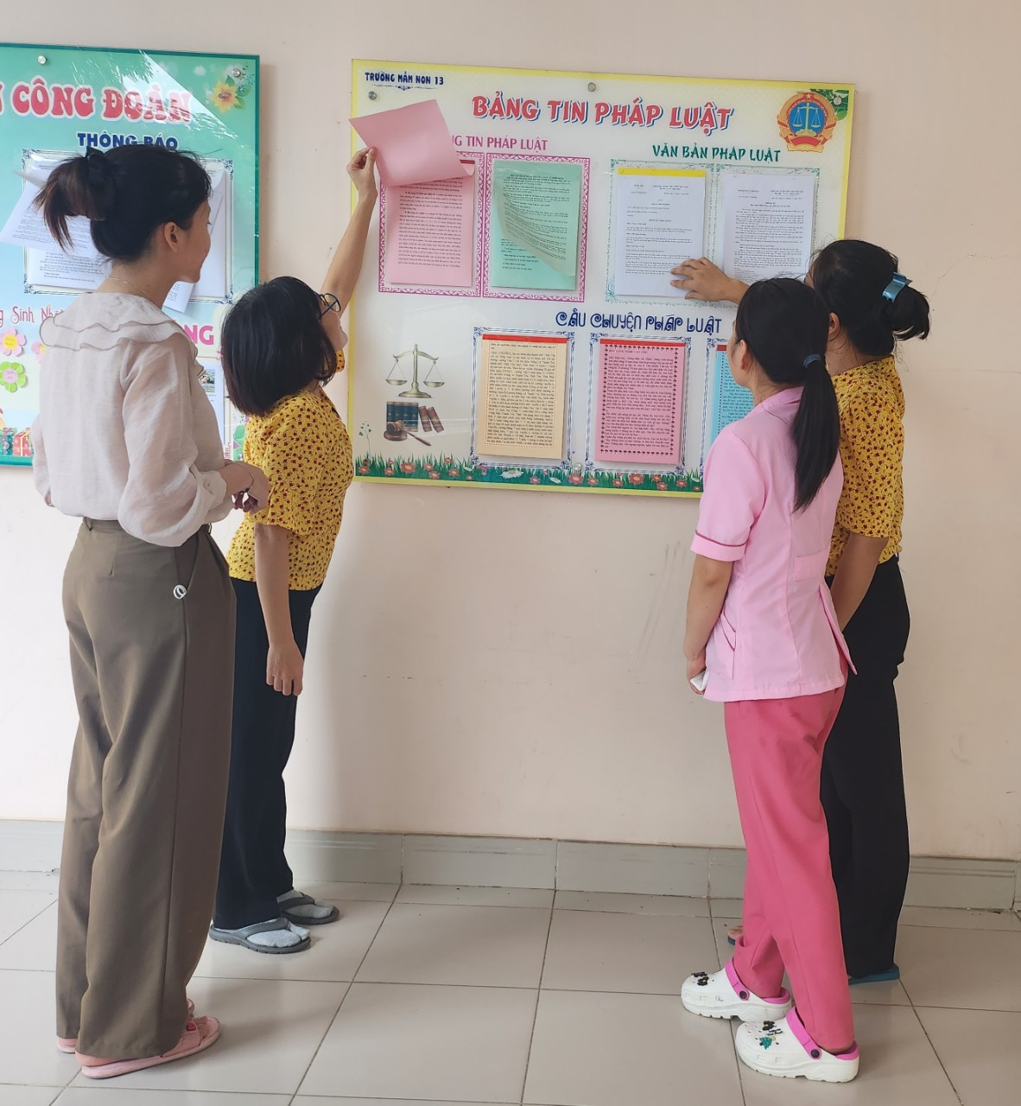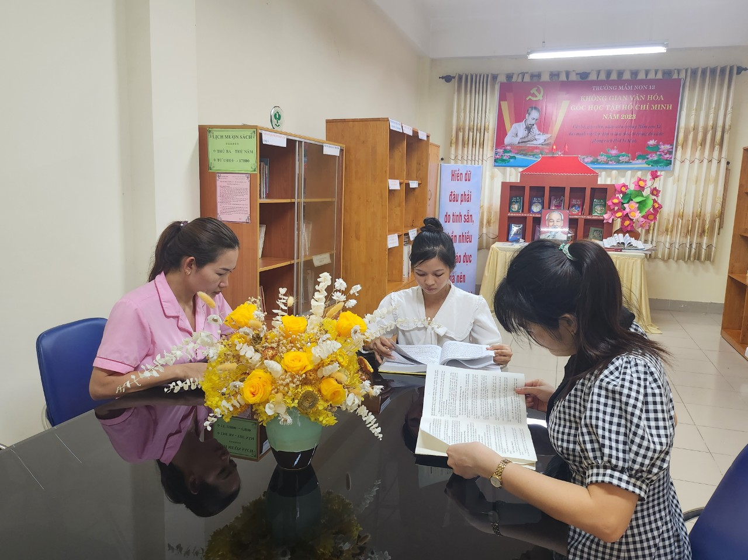

**Giáo viên, nhân viên tham gia đọc sách và xem bảng tin pháp luật**

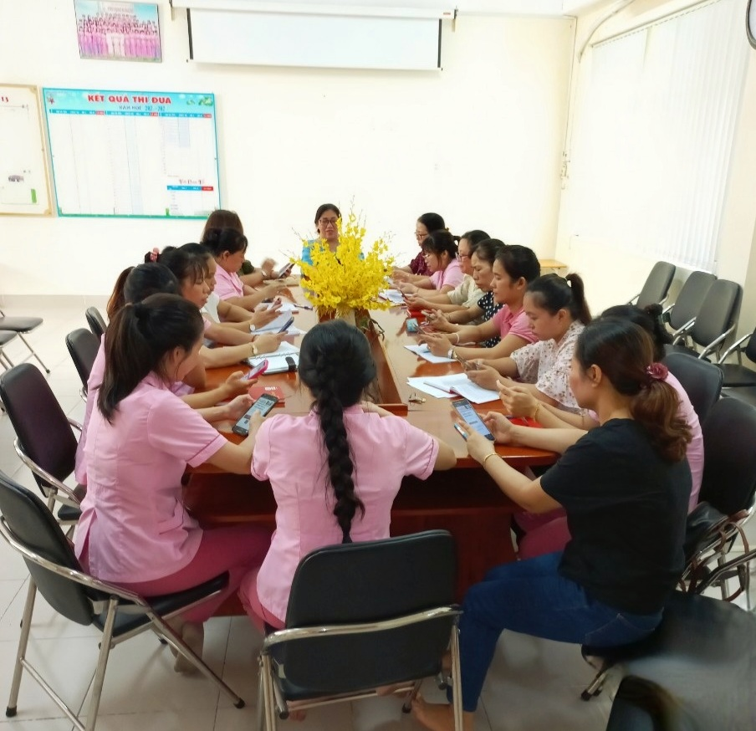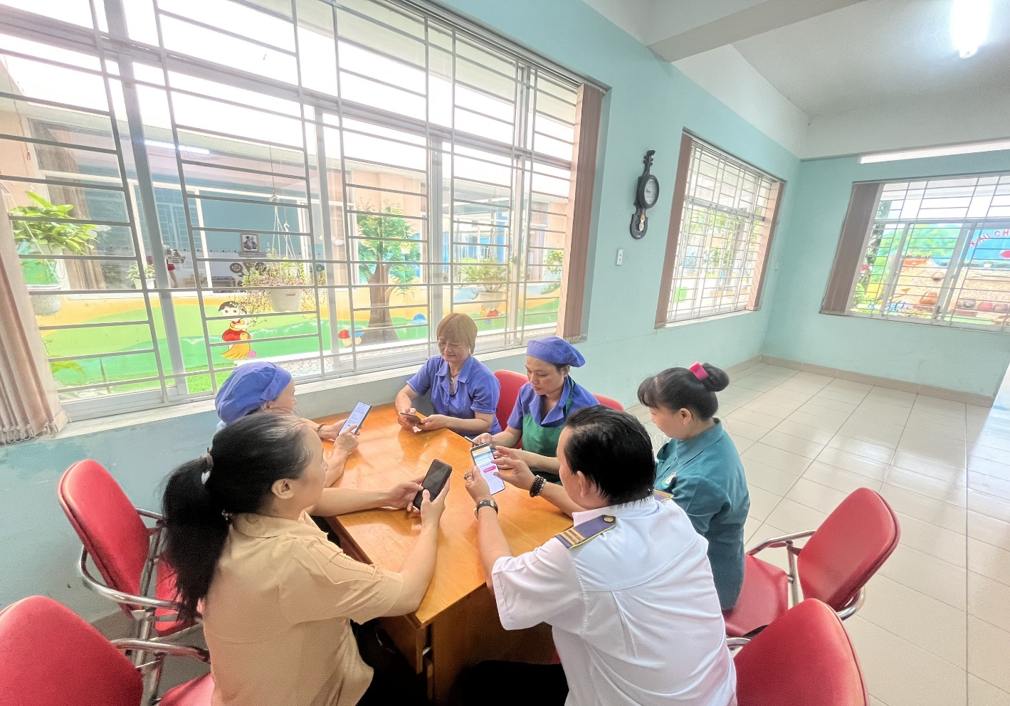

**CB-GV-NV tham gia Hội thi trực tuyến tìm hiểu pháp luật, kỹ năng phổ** **biến pháp luật**